Côte de veau, espuma de pommes de terre et lard de colonnata
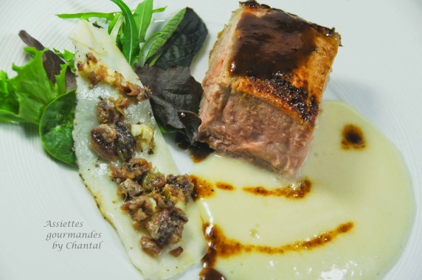
Ingrédients (pour 4 personnes):
1 belle côte de veau, 500 g de pommes de terre, 50 cl de bouillon, 15 cl de lait, 1 gousse d'ail, 2 tranches de lard de Colonnata, 10 petits anchois à l'huile, 1 cuil. à s. de chapelure, beurre, sel et poivre, mesclun, fond de veau réduit
Préparation:
Faire caraméliser la côte de veau dans une poêle chaude (réaction de Maillard). Placer ensuite la viande dans un plat allant au four et cuire 1 heure à 65/70°. La viande va cuire ainsi à basse température.
Couper les pommes de terre en morceaux, les faire revenir dans la poêle en ajoutant éventuellement un peu de matière grasse. Mettre dans un blender, ajouter le lait et le bouillon, mixer finement, assaisonner. Verser dans un siphon, insérer 2 cartouches de gaz, secouer et réserver.
Couper finement les anchois, ajouter la chapelure et éventuellement un peu de beurre pour avoir la consistance d'une pâte. Tartiner grossièrement les tranches de lard de Colonnata. Couper chaque tranche en 2.
Dresser l'assiette:
Couper 4 beaux morceaux dans la côte de veau; en déposer un dans chaque assiette.
Ajouter quelques feuilles de mesclun, une demie tranche de lard de Colonnata aux anchois, l'espuma de pommes de terre et le jus de veau réduit.

www.assiettesgourmandes.fr

